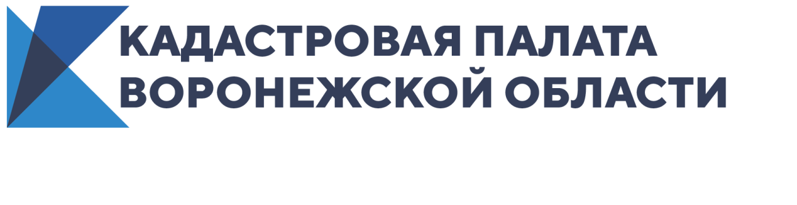
Кадастровая палата расскажет воронежцам об исправлении
технических ошибок

14 августа 2020 года с 10:00 до 12:00 в Кадастровой палате Воронежской области будет организована «горячая линия» по вопросам исправления технических ошибок в Едином государственном реестре недвижимости.
Что делать, если сведения в выписке из реестра недвижимости и документах отличаются? Как исправить техническую ошибку? В каких случаях ошибку нельзя исправить? В какой срок исправляется техническая ошибка? Почему координаты границ земельного участка не отображаются на Публичной кадастровой карте?
На эти и многие другие вопросы можно получить ответ по телефону «горячей линии»: 8(473) 327-18-93.

Контакты для СМИ
Кадастровая палата Воронежской области
тел.: 8 (473) 327-18-92 (доб. 2429 или 2326)
press@36.kadastr.ru

